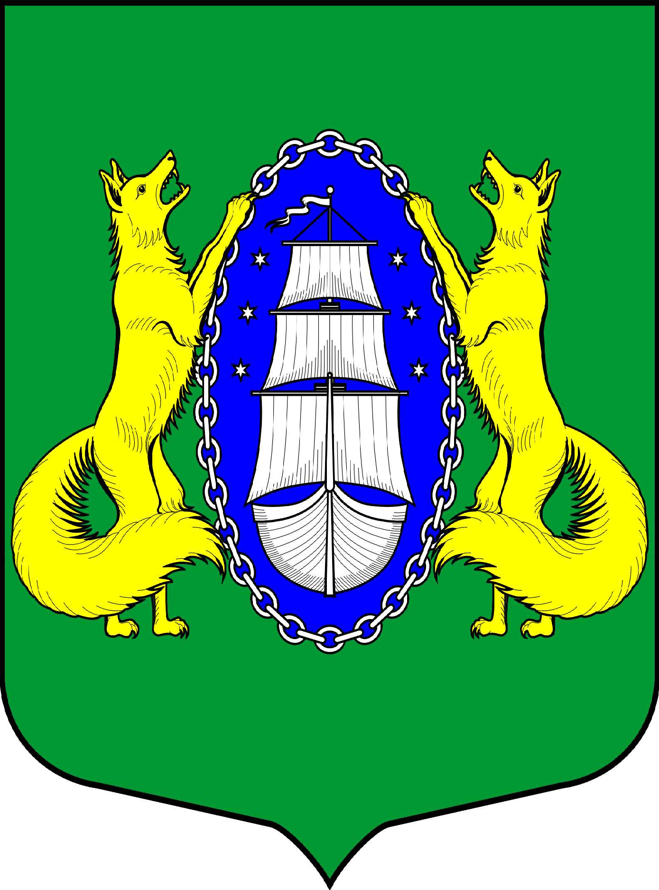
МУНИЦИПАЛЬНОЕ ОБРАЗОВАНИЕ ПОСЕЛОК ЛИСИЙ НОС
МУНИЦИПАЛЬНЫЙ СОВЕТ
пятого созыва

ПРОТОКОЛ
Публичных слушаний по обсуждению проекта Решения муниципального совета «Об утверждении местного бюджета муниципального образования поселок Лисий Нос на 2017 год»

06 декабря 2016 г.
18-00
Место проведения: Санкт-Петербург, поселок Лисий Нос, ул. Новоцентральная, дом 21/7, литера А.

Присутствовали: 28 человек
Председательствующий: Заместитель Главы МА МО пос. Лисий Нос С.Г. Широков.
Секретарь: Специалист I категории МА МО пос. Лисий Нос В.А. Горский.
Докладчик: Глава МА МО пос. Лисий Нос С.В. Федотов

Повестка дня:
  - О проекте Решения МС МО поселок Лисий Нос «Об утверждении местного бюджета муниципального образования поселок Лисий Нос на 2017 год»;

СЛУШАЛИ:
Докладчик: Глава МА МО пос. Лисий Нос С.В. Федотов.
Решение МС МО пос. Лисий Нос о проведении публичных слушаний было опубликовано в местной газете «Вести Лисьего Носа» №21(189) от 25.11.2016 года, на официальном сайте moposlisnos.ru, на информационных стендах. Проект Решения МС МО поселок Лисий Нос «Об утверждении местного бюджета муниципального образования поселок Лисий Нос на 2017 год» было опубликовано в местной газете «Вести Лисьего Носа» №20(188) от 15.11.2016 года, на официальном сайте moposlisnos.ru. Глава МА МО поселка Лисий Нос С.В. Федотов представил на обсуждение проект решения МС МО поселок Лисий Нос «Об утверждении местного бюджета муниципального образования поселок Лисий Нос на 2017 год».
С.В. Федотовым представлена информация об основных параметрах местного бюджета на 2017 год, источниках доходов бюджета, основных направлениях бюджетной политики, основных мероприятиях социально-экономического развития и объемах их финансирования.
Со дня опубликования решения МС МО поселок «Лисий Нос» по настоящее время письменных предложений по внесению изменений в местный бюджет не поступило.

ВЫСТУПИЛИ:
В.И. Муравчик с просьбой разъяснить, где именно будет произведен ремонт пешеходных дорожек на территории муниципального образования в 2017 году;
А.П. Селезнев с просьбой дать пояснение по статье доходов местного бюджета «Доходы от использования имущества, находящегося в государственной и муниципальной собственности»;
На все вопросы С.В. Федотовым были даны подробные, исчерпывающие ответы.
С.М. Мартынов устно внес поправки в местный бюджет МО пос. Лисий Нос на 2017 год:
1. «Предлагаю всю сумму бюджета, направленную на «Проведение ремонта асфальтобетонного покрытия» 13-ти улиц, направить на «Оперативный ремонт асфальтобетонного покрытия» по всему посёлку»;
2. «Предлагаю в 2017 году разработать проект планировки территории муниципального образования посёлок Лисий Нос, средства на проектирование снять со статьи «Текущий ремонт и содержание дорог».

Заместитель Главы МА МО пос. Лисий Нос С.Г. Широков предложил по результатам слушаний принять следующие Решения:
- Публичные слушания по проекту решения МС МО поселок Лисий Нос «Об утверждении местного бюджета муниципального образования поселок Лисий Нос на 2017 год» признать состоявшимися;
- Информирование жителей о проведении публичных слушаний осуществлено согласно действующему законодательству, представлена исчерпывающая информация по предмету слушаний, регламент публичных слушаний выдержан без срывов и нарушений;
- Местной администрации рассмотреть внесенные поправки в соответствии с Положением о бюджетном процессе в муниципальном образовании посёлок Лисий Нос.

Голосовали:
«За» 28 чел.
«Против» 0 чел.
«Воздержались» 0 чел.

РЕШИЛИ:
- Публичные слушания по проекту решения МС МО поселок Лисий Нос «Об утверждении местного бюджета муниципального образования поселок Лисий Нос на 2017 год» признать состоявшимися;
- Информирование жителей о проведении публичных слушаний осуществлено согласно действующему законодательству, представлена исчерпывающая информация по предмету слушаний, регламент публичных слушаний выдержан без срывов и нарушений;
- Местной администрации рассмотреть внесенные поправки в соответствии с Положением о бюджетном процессе в муниципальном образовании посёлок Лисий Нос.

Председатель С.Г. Широков

Секретарь В.А. Горский

